Конспект непосредственной образовательной деятельности

для детей подготовительной к школе группы на тему:

**«Первое ратное поле Руси. «Куликово поле»**

**Программные задачи:** Формировать у детей представление о каждом историческом этапе своей Родины. Познакомить детей с памятниками архитектуры, которые помогают помнить нам о предках строивших и защищавших Отечество, создававших его духовное наследие. Воспитывать патриотические чувства, помнить о нравственном долге потомков любить и беречь свою Родину

Слышится звук гуслей.В гости к детям приходит **Сказитель.**

Слава русской стороне!  
Слава русской старине!  
И про эту старину  
Я рассказывать начну,  
Чтобы дети знать могли  
О делах родной земли.

**Сказитель:** Дети, сегодня я вам хочу поведать об одной очень значимой победе нашей Руси. Было это давным - давно. Руси как единого государства не было, а были маленькие разрозненные княжества, которые воевали между собой и с другими врагами. А врагов у них было много и они постоянно нападали на Русь, зная, что отдельным княжествам их не победить. Самым коварным был Ордынский князь Мамай. Много лет платила Русь – матушка дань Золотой орде. И как ни сопротивлялся русский народ Мамаю, а тот знай себе, забирает дань, потом и кровью заработанную. Забирает да ещё больше требует. А тех, кто не хочет слушаться, жестоко наказывает: деревни жжёт, города разоряет, народ морит да в плен угоняет.

**Ребёнок:**  
В шатре своём богатом  
Сидит, не спит Мамай.  
Он с наречённым братом  
Пьёт то кумыс, то чай.  
Уверенный и хитрый  
Он брату говорит,  
Что сам Аллах на битву  
Полки вести велит  
- Я Русь замучу данью  
От стара до мала.  
Я собственною дланью  
Сожгу Москву дотла.

**Сказитель:** Так думал Мамай, но совсем по другому думали русские люди. Нашлись храбрецы, кто посмел вызов Мамаю бросить. Отказался московский князь Дмитрий Иванович дань платить непомерную.(1 слайд)  
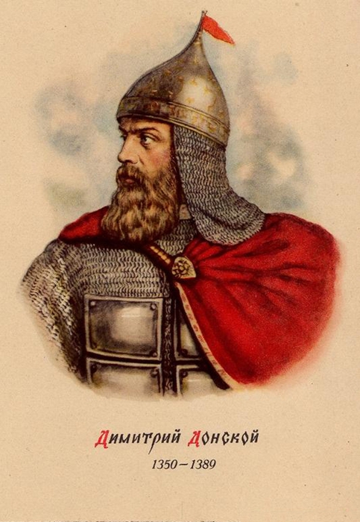

Рассердился князь ордынский, рассвирепел, собрал войско огромное да пошёл войной на Русскую землю.  
Как узнал Дмитрий, что Мамай своё войско у реки Дон расставляет, велел он братьям своим христианам войско против царя ордынского собирать. А сам князь Дмитрий отправился к духовному наставнику всей земли русской, к старцу Сергию. (2 слайд)

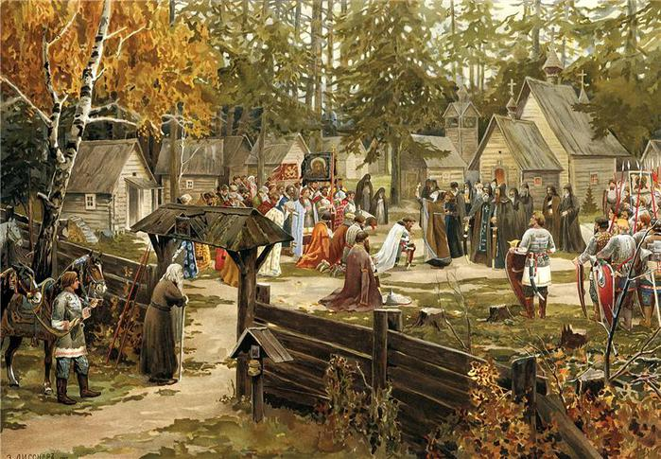

Благословил старец князя на правое дело.(3 слайд)

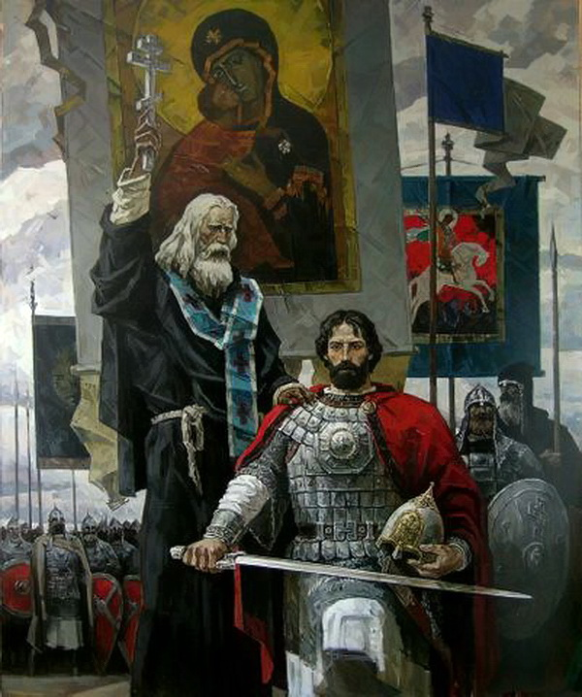

И отпустил с ним двух монахов – Пересвета и Ослаблю. Весть о напутствии старца Сергия вмиг облетела всю Русь и ещё сильнее сплотила воинов: «Раз уж монахи с мечом на битву посланы, то сражаться будут и за землю русскую, и за веру христианскую». Осмотрел войско Дмитрий, и доволен остался: не один он на поле битвы с Мамаем встретится, весь честной народ против силищи этой ополчился! Князь решил путь Мамаю у Дона преградить. Не один день войско Дмитрия до поля битвы добиралось. А поле это народ Куликовым называл. Увидели русские воины Мамаевы полчища, куда ни глянь враг кругом. Удивился Мамай русской наглости: «Знать, найдут русские здесь погибель свою, коль меня, князя ордынского, остановить решили». Настало время битвы, стоят войска друг против друга, к бою готовые.

Отделился от войска ордынского воин – великан Челубей. Ужасен тот воин был силой своей нечеловеческой, но не струсил перед ним монах Пересвет. Подняли копья богатыри, разогнали коней своих и сошлись на середине.

(4 слайд)

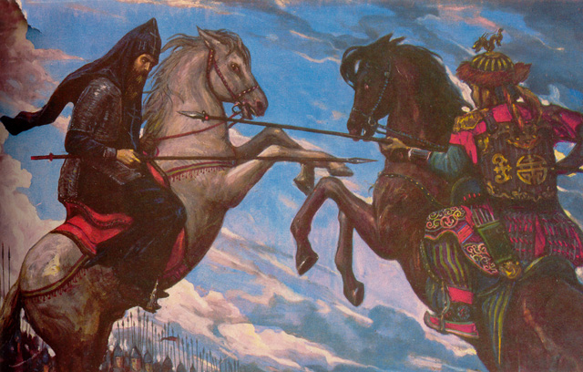  
**Ребёнок:**Трижды монаха копьё  
Пронзило насквозь Челубея.  
Но сам Пересвет – под конём,  
И в сердце глубокая рана,  
И ринулись в бой из тумана  
Две рати вослед напролом. (5 слайд)  
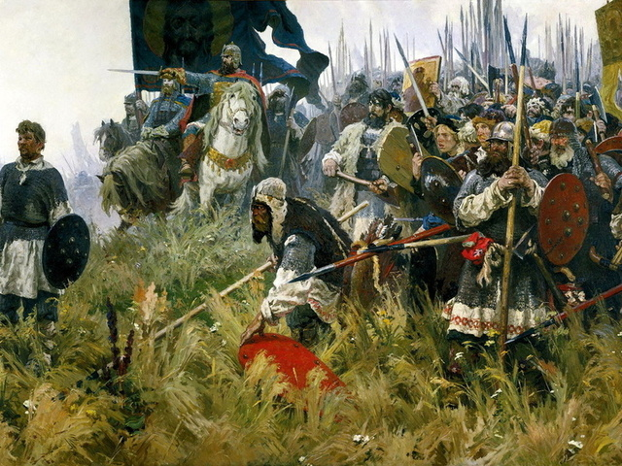  
**Ребёнок:**Две махины могучие – Русь и Орда.  
Пусть одна велика, да другая – горда.  
Словно тучи громоздкие гулко сошлись,  
И дождями живыми на землю лились.  
**Сказитель:** Князь Дмитрий сражался рядом со своими воинами. Храбро сражались они, но стал Мамай теснить войско русское. Вдруг из леса ближнего, из Зелёной Дубравы показались всадники, то конница русская братьям своим на подмогу шла. Бросился Мамай в панике с поля боя, долго гнали их русские полки с земли своей.  
Много людей погибло на поле том, не один день воины хоронили братьев своих погибших.  
То ли чисто поле Куликово,  
Изустлано поле мёртвыми телами,  
Христианами да татарами:  
Христиане – то, как свечки теплятся,  
А татары – то, как смола черна.  
По тому по полю Куликову  
Ходит сама Мать Пресвятая Богородица,  
А за ней апостолы Господни,  
Архангелы – ангелы святые  
Со светлыми со свечами,  
Отпевают они мощи православных,  
Кадит на них сама Мать Пресвятая Богородица,  
И венцы с небес на них сходят…

И велел князь Дмитрий на том месте, где русские воины захоронены, из дубов Зелёной Дубравы храм во имя Пресвятой Богородицы сложить, потому, как в этот праздник великий победил русский народ полчища Мамая.   
**Динамическая пауза. Игра – упражнение «Мы строим храм».**

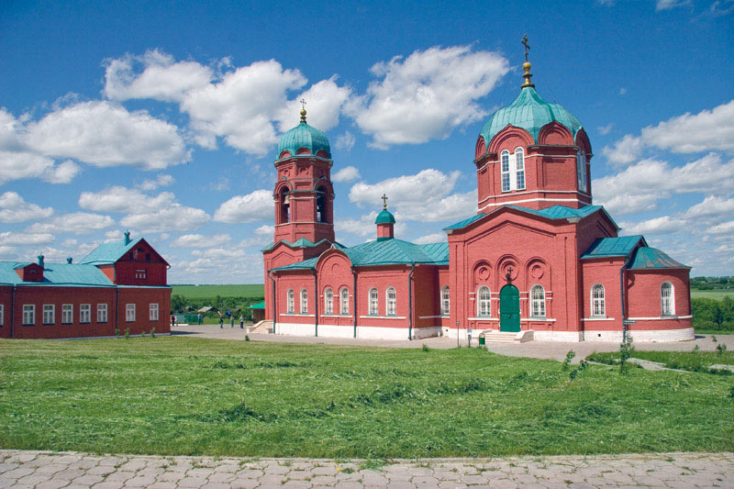

Храм Рождества Пресвятой Богородицы. (6 слайд)

Облетела слава о великом том подвиге весь мир. А за победу эту князя Дмитрия почтительно именовать Донским стали.

А на поле Куликовом в 1996 году был создан Государственный военно – исторический музей – заповедник «Куликово поле».

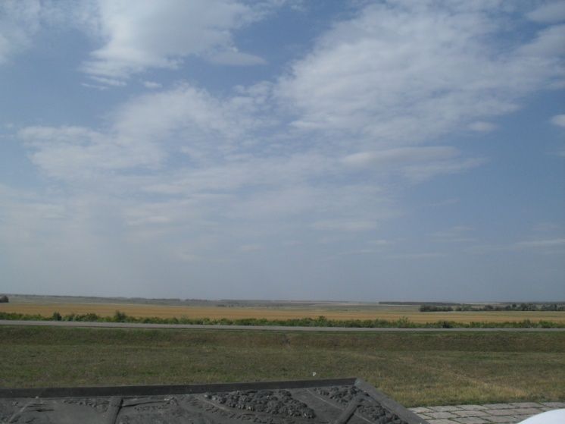

Куликово поле (слайд 7).

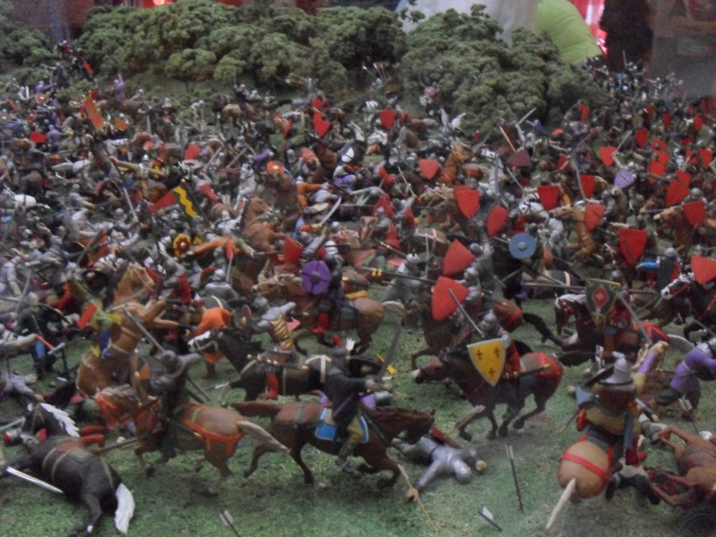

Поле битвы. (8 слайд)  
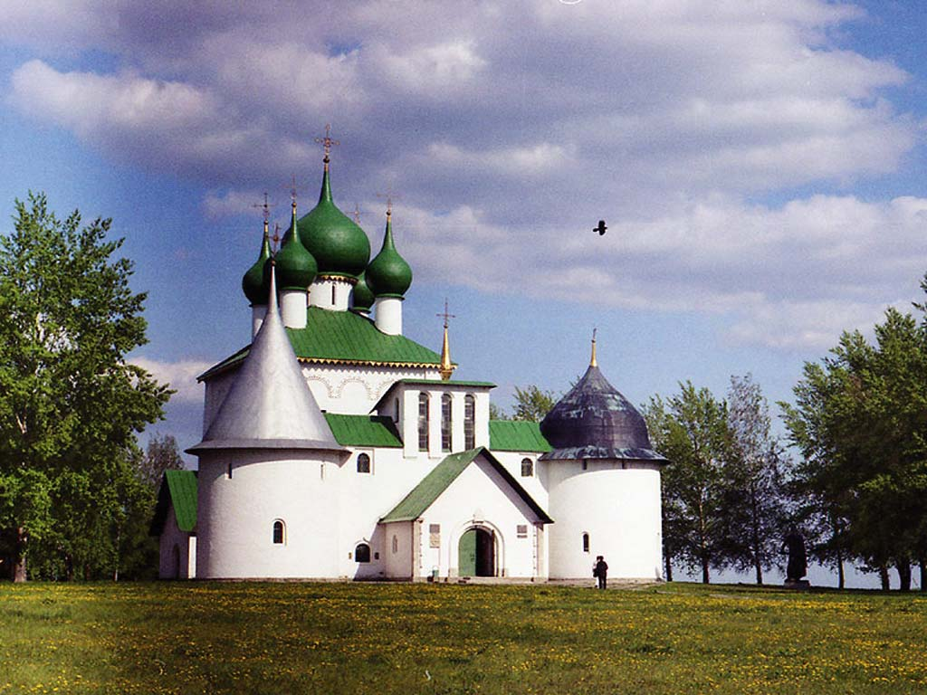  
Храм –памятник Преподобного Сергия Радонежского на Красном холме.   
(слайд 9).

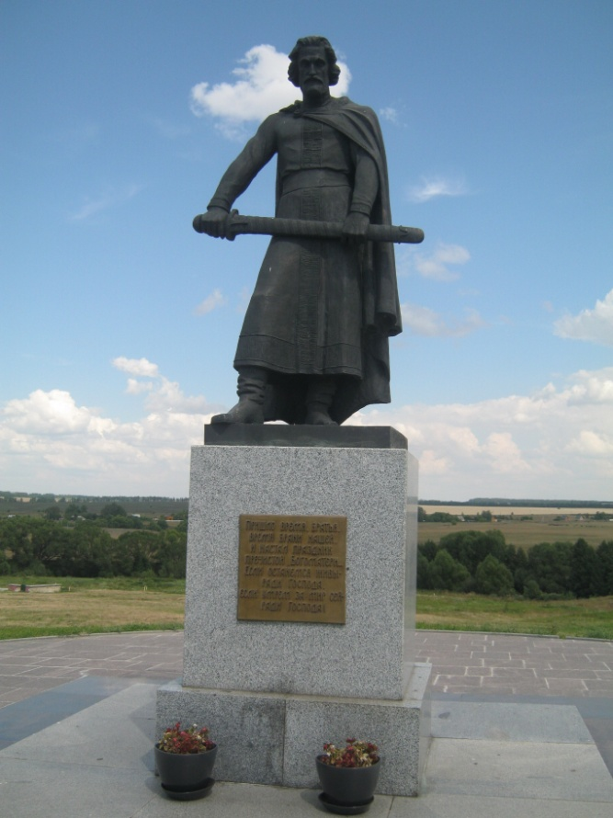 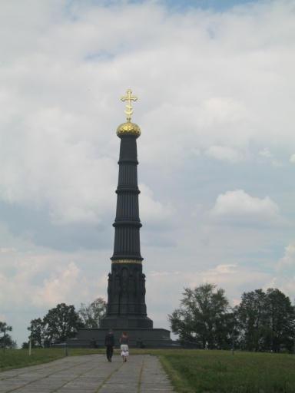

Памятник Дмитрию Донскому (слайд 10).

**Сказитель:** После победы на Куликовом поле уже выходили не разрозненные княжества, а единая Русь.  
Первым ратным полем России, Полем русской славы, так принято называть небольшой уголок родной земли на берегу Дона, где 8 сентября 1380 года состоялась Куликовская битва.  
А теперь давайте послушаем песню «Куликово поле», в исполнении Жанны Бичевской и посмотрим к ней клип.  
**Сказитель:** А теперь я вам вопросы задам и узнаю, внимательно ли вы меня слушали.  
**Вопросы детям:**Почему всё время враги нападали на Русь?  
Кто собирал дань с Руси?  
Кто из князей отказался платить дань, а собрал и возглавил войско?   
У кого князь просил благословения?  
Кого послал Сергий с князем?  
Почему битва называется Куликовской?  
А поле называется первым ратным?  
**Сказитель:** Молодцы, вы внимательно меня слушали. Сегодня мы познакомились с вами с первым ратным полем, о двух других полях, мы поговорим в следующий раз. Я с вами прощаюсь, но не надолго.  
А вот вам подарки - раскраски «Куликовская битва», и дидактическая игра «Что лишнее?»